不登校・中退・ひき
！
こもりを考える
日本財団助成事業




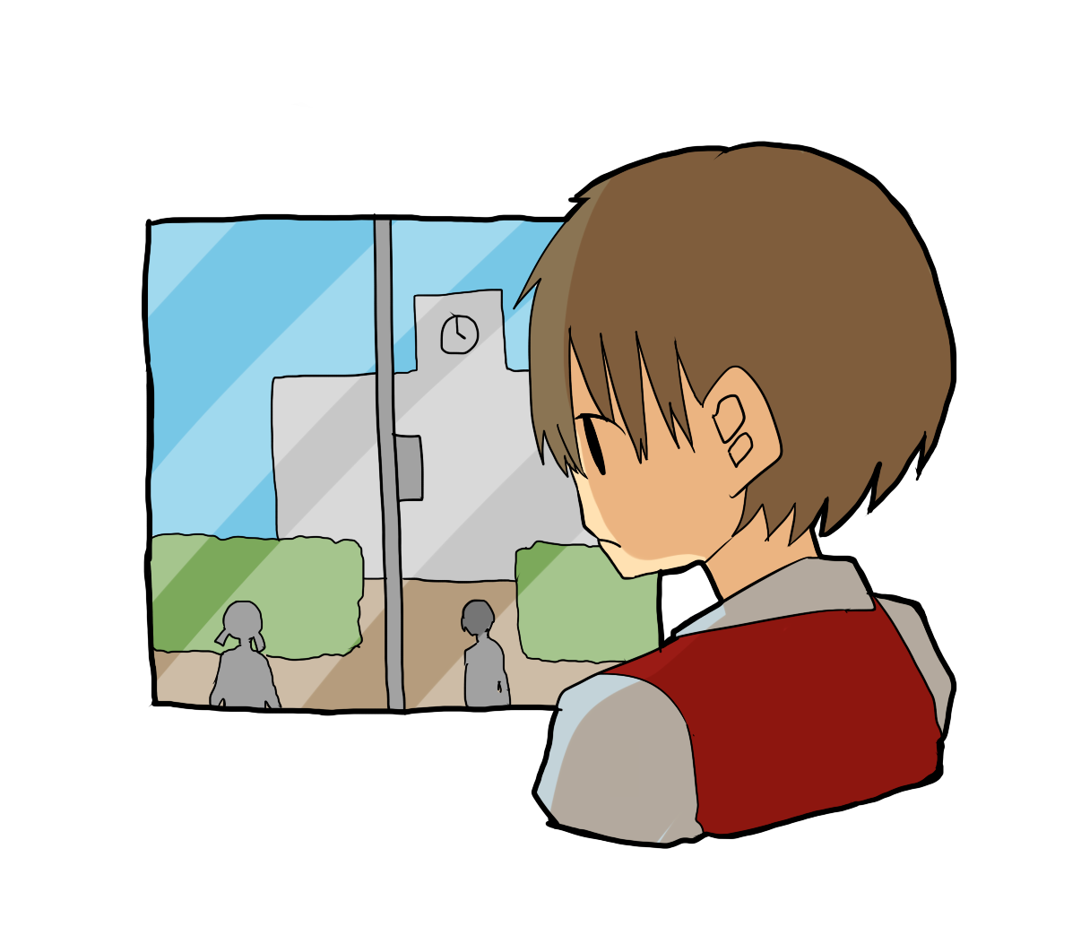
対象）不登校，中退，ひきこもりの方，保護者様，
学校関係者様関係，NPO法人ボランティアの皆様
くまもと学習支援ネットワーク
NPO法人
8月 日(土)
PM１：００～１：３０ 演題：「不登校，中退者の指導を通して」 NPO法人 代表理事 野田佳裕
PM１：３０～２：００ 演題：「心の通いあい」 (ドッグセラピーを通して) NPO法人 くまがく代表 中山聖也
PM２：００～３：００ 家族会，個別相談会
●場所 ひとよしくま若者サポートステーション 〒868-0008熊本県人吉市中青井町299田上ビル1F
TEL.0966-22-2770 （サポステ） 096-285-7461(法人本部) hitoyoshisaposute@blue.ocn.ne.jp

PM１：00～PM３：00

駐車場には限りがありますので，出来るだけ公共交通機関をご利用下さい。

